暑期研学受青睐，让生态环保的种子

在学生心中生根发芽

在怀柔区北排京怀水务有限公司，一群活泼可爱的小学生正聚精会神的观看“污水处理装置”的演示。学生们认真听取讲解近距离感受城市污水由污浊变洁净的“神奇”过程，了解生态环境保护背后的故事。这是北京市生态环境保护宣传中心(以下简称宣传中心)举办的生态环保一日研学活动。暑假期间，像这样的研学活动共举办了5场，总计200余名中小学生走进绿水青山、走进生态环保工作一线，沉浸式接受生态环保教育，感受自然之美，生命之美，生态之美。

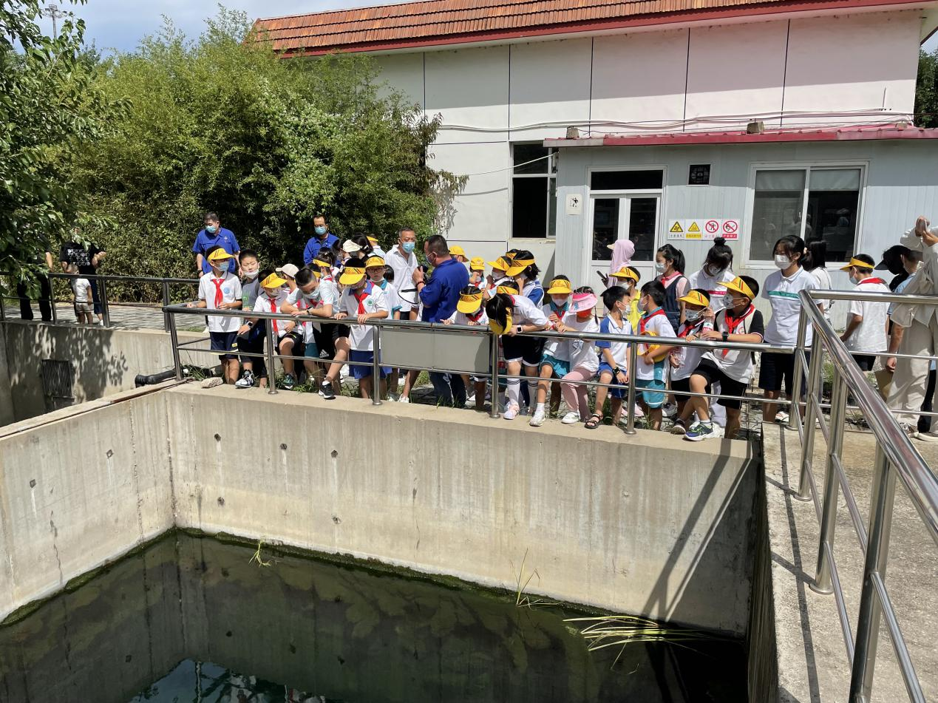

**创新研学形式，让研学成为行走的课堂**

这个暑假，在工作人员的带领下，200余名中小学生先后走进北京世园公园、北京朝阳环境集团有限公司、中节能燕龙（北京）水务有限公司、中国科学院大气物理研究所、大兴国际氢能示范区等场所，见证垃圾的“重生”，污水的“蜕变”，在田野中与动植物“对话”……

“对中小学生来说，青少年时期是生态价值观念形成的关键时期。开展生态环境教育，对于培养孩子们的生态文明意识，提升生态环境科学素养显得尤为重要。”宣传中心主任张立新说。“从今年开始，宣传中心开展暑期生态环保研学活动，带领中小学生走进环保设施向公众开放单位、生态环境教育基地等场所，学习生态环保知识，接受生态文明教育。无论这些孩子将来是否从事环保工作，从小树立的生态文明意识，都将引导他们成为绿色发展的坚定拥护者，绿色生活的积极践行者。”

在实践中学，在自然中悟，生态文明教育的形式不断创新，生态课堂已经延伸到社会的各个角落。

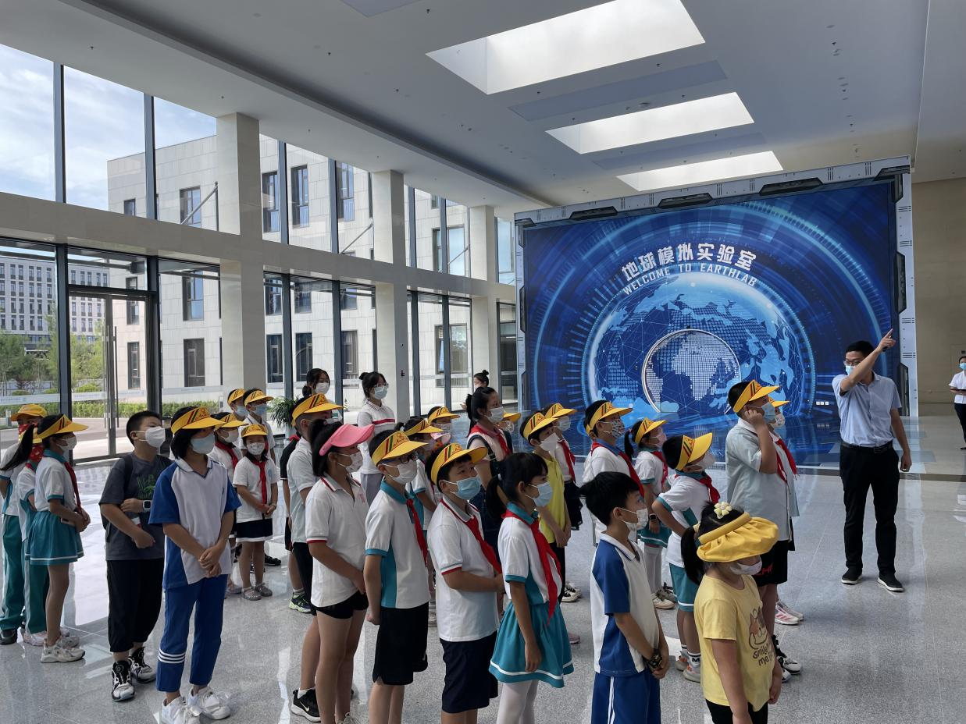**种下绿色种子，让环保理念在心中生根发芽**

8月19日，四十余名中小学生走进位于怀柔的怀沙怀九河水生野生动物保护区。保护区内以[水生植物](https://baike.baidu.com/item/%E6%B0%B4%E7%94%9F%E6%A4%8D%E7%89%A9?fromModule=lemma_inlink" \t "/home/user/Documents\\x/_blank)和耐水植物为主，此外保护区还生活着不同的鱼类和鸟类。“今天我们看到了之前从未见过的动植物，在老师的讲解下，我也懂得了生物多样性的重要性，今后，我一定要爱护自然、保护环境，让清洁美丽的自然环境一直陪伴我们。”来自怀柔区实验小学的付蕴含小朋友说。

一人一天会产生多少生活垃圾？一个月呢？带着这些疑问，同学们来到北京朝阳环境集团有限公司，共同探索生活垃圾的分类处理流程，学习垃圾分类小知识，切身感受垃圾减量和垃圾分类的重要性。在科普展厅，同学们纷纷拿出笔记本，认真记录，仔细思考，心间笔下，绿色的种子在悄然萌发。

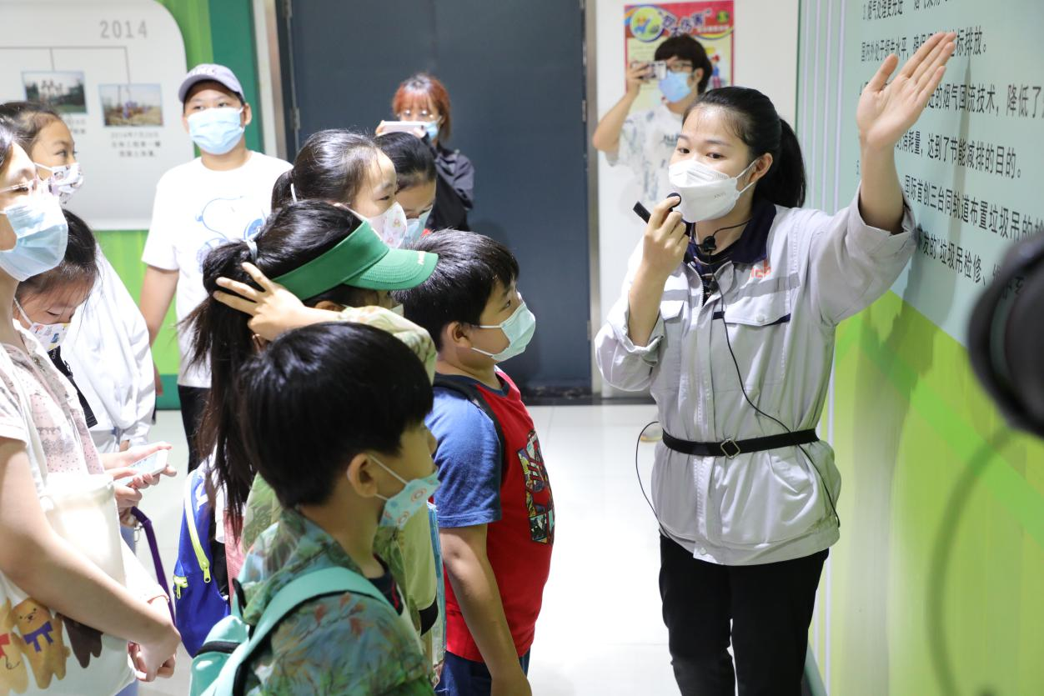**小手拉大手,让环保理念走进千家万户**

本次研学活动，按照“重参与、重过程、重体验”的原则，以寓教于乐的方式广泛宣传生态环保知识，在青少年心中播撒下生态文明的种子，让绿色成为孩子生活中不可或缺的一部分，从而向家庭和社会传递绿色低碳的环保理念。

“建设美丽中国是全体人民的共同事业，要引导全社会树立生态文明意识。这次活动以少年儿童为抓手，通过小手拉大手的形式推动全社会形成人人、事事、时时崇尚生态文明的社会氛围。”宣传中心主任张立新说。“研学活动不仅让人与自然和谐共生、绿色低碳的环保理念深入童心，更是希望以此为契机带动更多家庭和社区居民参与进来，共同为美丽北京建设加油。”

在盛夏的怀沙河畔，孩子们稚嫩的小手正从草丛中拾起一件又一件垃圾。今夏种下一颗绿色的种子，不久的将来，定会孕育出累累硕果。

18610890601崔宇威